МКОУ «Ашильтинская СОШ»

мероприятия, посвященного Дню правовой помощи детям

Провела:
учитель истории и обществознания
Магомедова П.Х.
16.11.19.года в МКОУ «Ашильтинская СОШ» учителем обществознания Магомедовой П.Х. было проведено мероприятие, посвященное Дню правовой помощи детям «рисунки на асфальте».
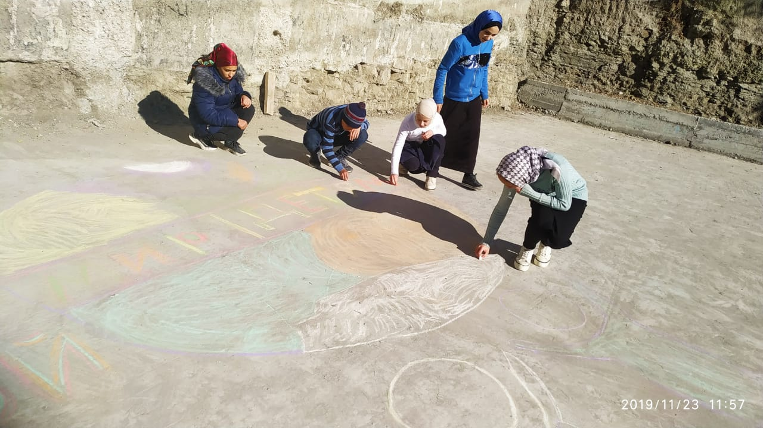

Патимат Халидовна рассказала детям об их правах в обществе и о помощи, которую им предоставляет государство.

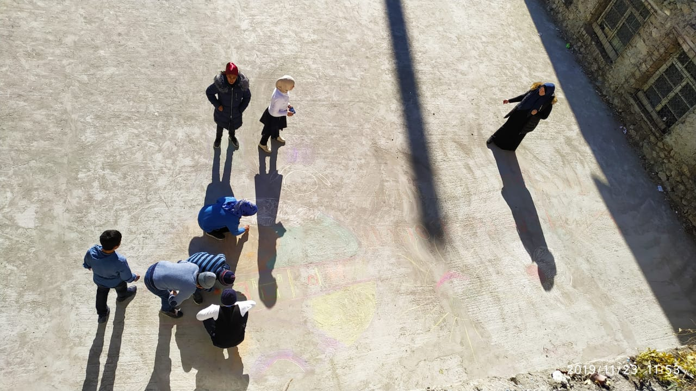
Учащиеся 7 класса оказались фантазерами, они с радостью рисовали на асфальте разные цветы , глобус с надписями, лозунгами, посвященными правовой помощи детям.

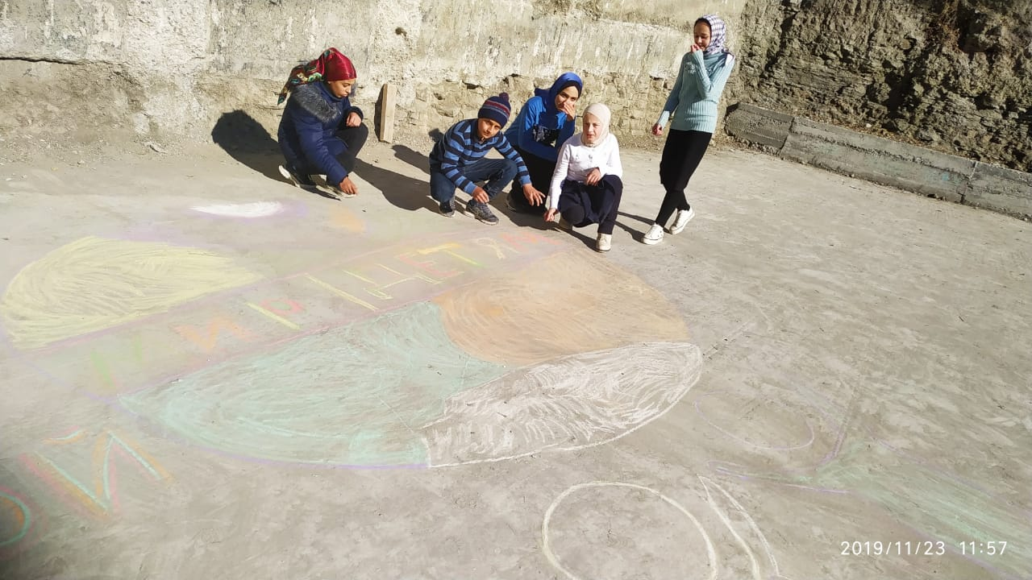
д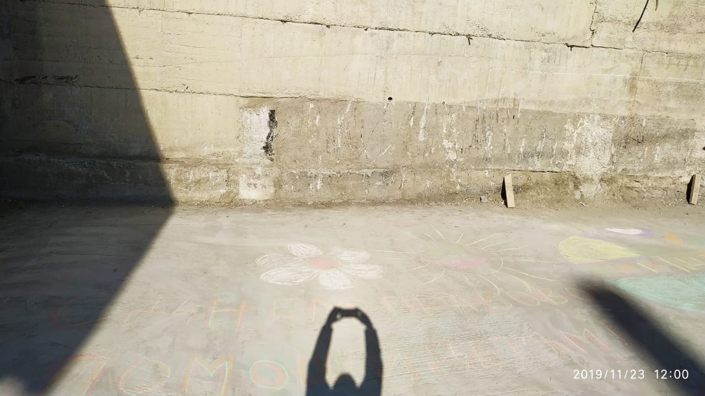

Данное мероприятие способствует укреплению правовых знаний у учащихся

